ГОСТ 9940-81

Трубы бесшовные горячедеформированные из коррозионно-стойкой стали. Технические условия

Статус: действующий
Введен в действие: 1983-01-01

Подготовлен предприятием ООО «Ростехсталь» - федеральным поставщиком металлопроката

Сайт www.rostechstal.ru

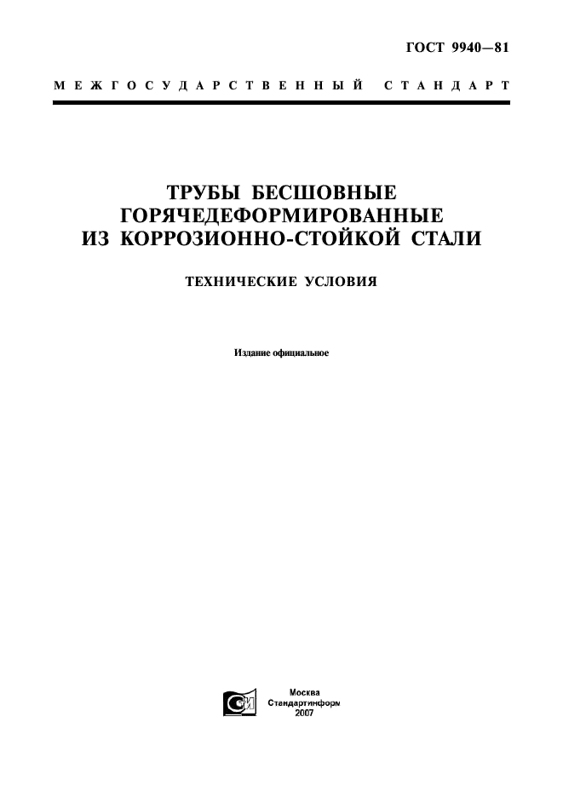

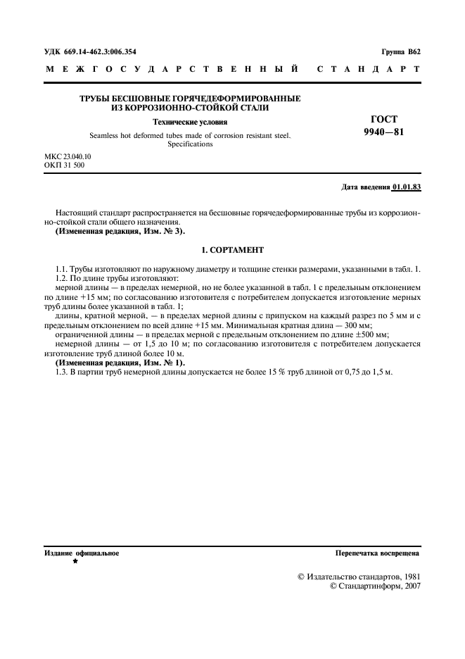

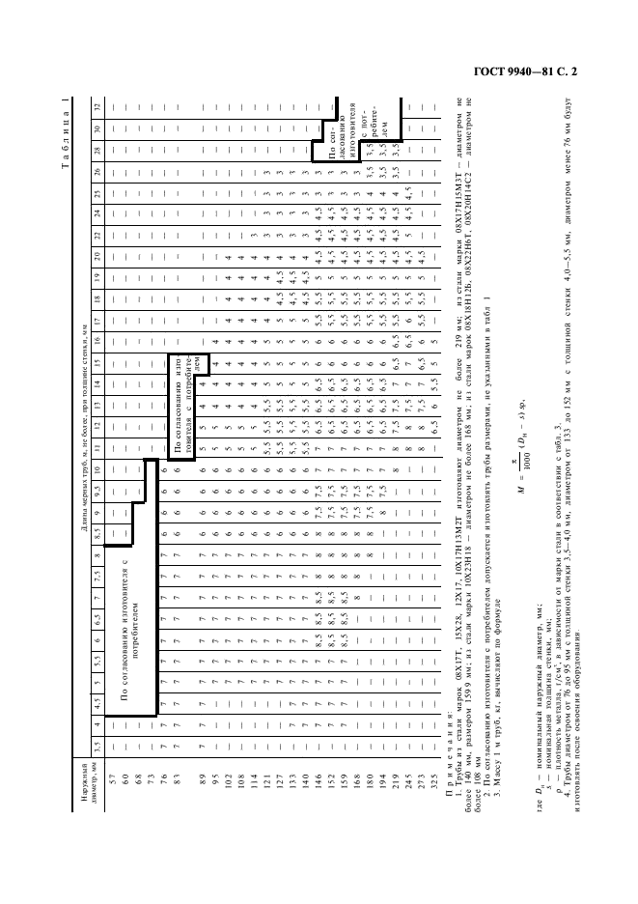

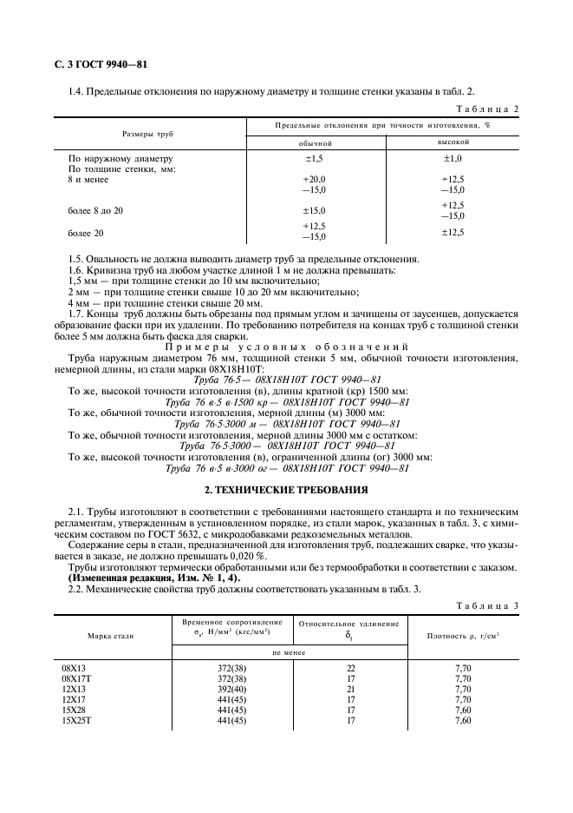

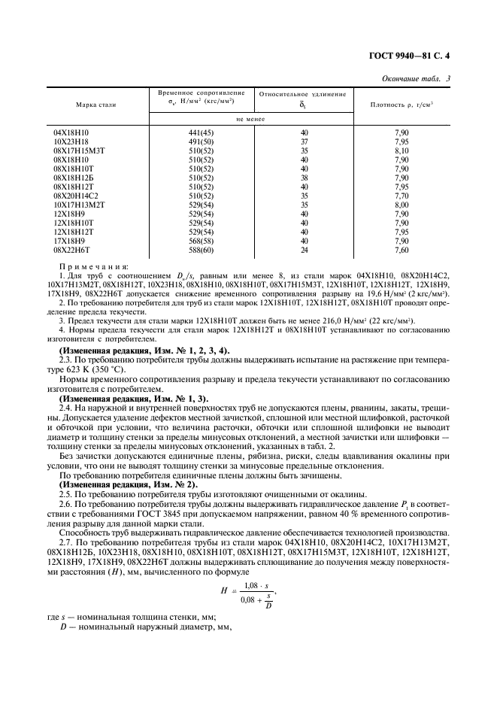

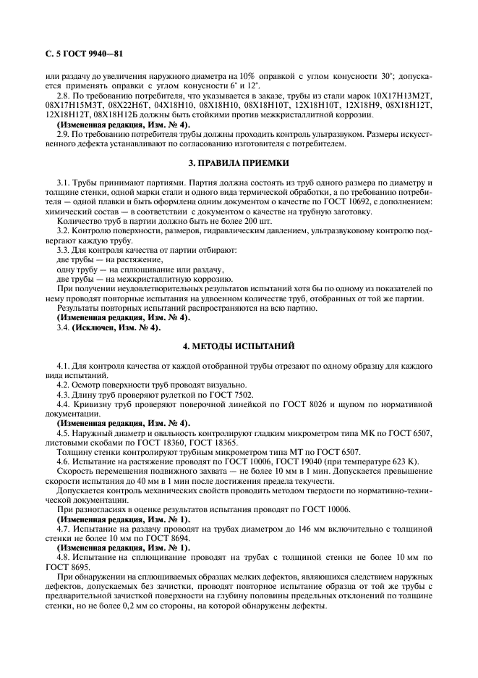

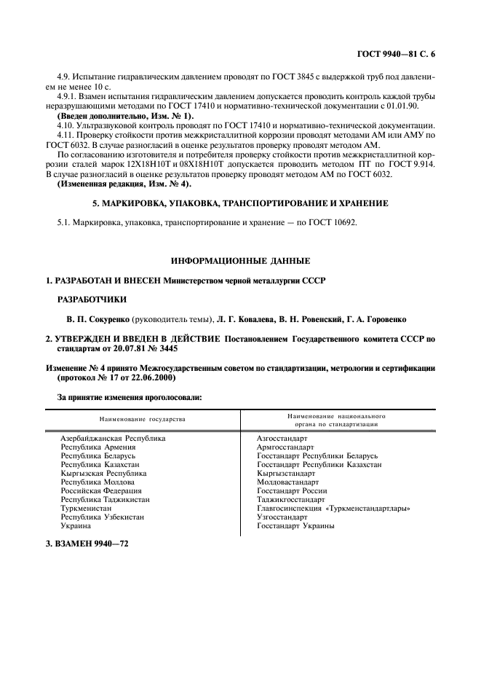

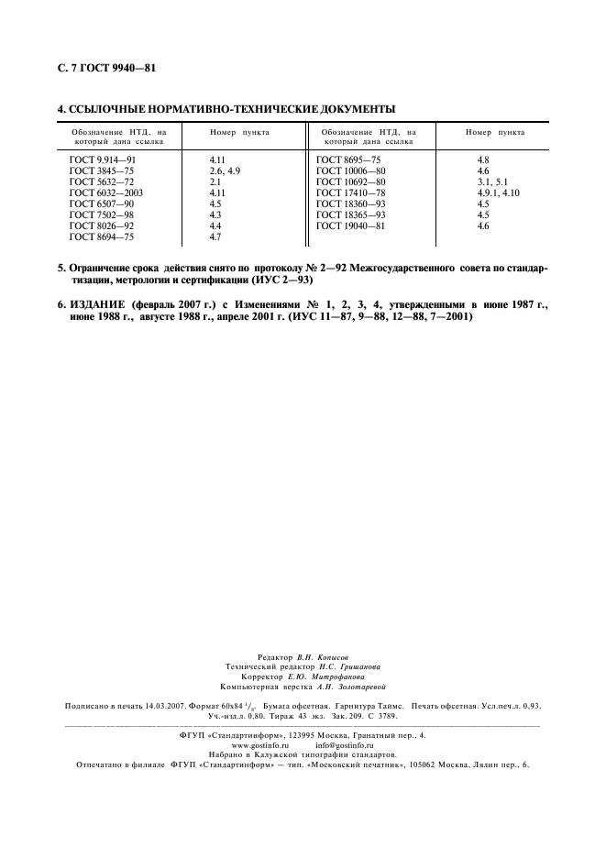

Поправка: Изменение №4 к ГОСТ 9940-81

Дата введения: 2002-01-01

Актуален с: 2008-01-15

